معرفی ریاست دانشگاه پیام نور خرسان رضوی

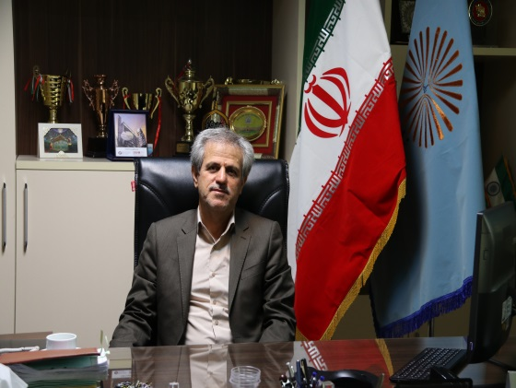
رئیس دانشگاه پیام نور خراسان رضوی
نام و نام خانوادگی: عزیزاله نژاد علی

سمت: رئیس دانشگاه پیام نور خراسان رضوی و رئیس دبیرخانه منطقه 9

مدرك تحصیلی: دكتری شیمی
شماره تماس: 38543357
پست الكترونیك: aziz_nezhadali@pnu.ac.ir

